РОССИЙСКИЙ УНИВЕРСИТЕТ ДРУЖБЫ НАРОДОВ
Факультет физико-математических и естественных наук

ОТЧЕТ ПО ЛАБОРАТОРНОЙ РАБОТЕ № 5

Студент: Барханоева Раяна Магометовна
Ст.билет: 1032252468
Группа: НКАбд-01-25

МОСКВА
2025 г
Содержание
1. Цель работы 2
2. Выполнение работы 3
3. Самостоятельная работа. 14
Вывод 17

1. Цель работы

Приобретение практических навыков работы в Midnight Commander. Освоение инструкций языка ассемблера mov и int.

2. Выполнение работы

Открыла Midnight Commander (рисунок 1).
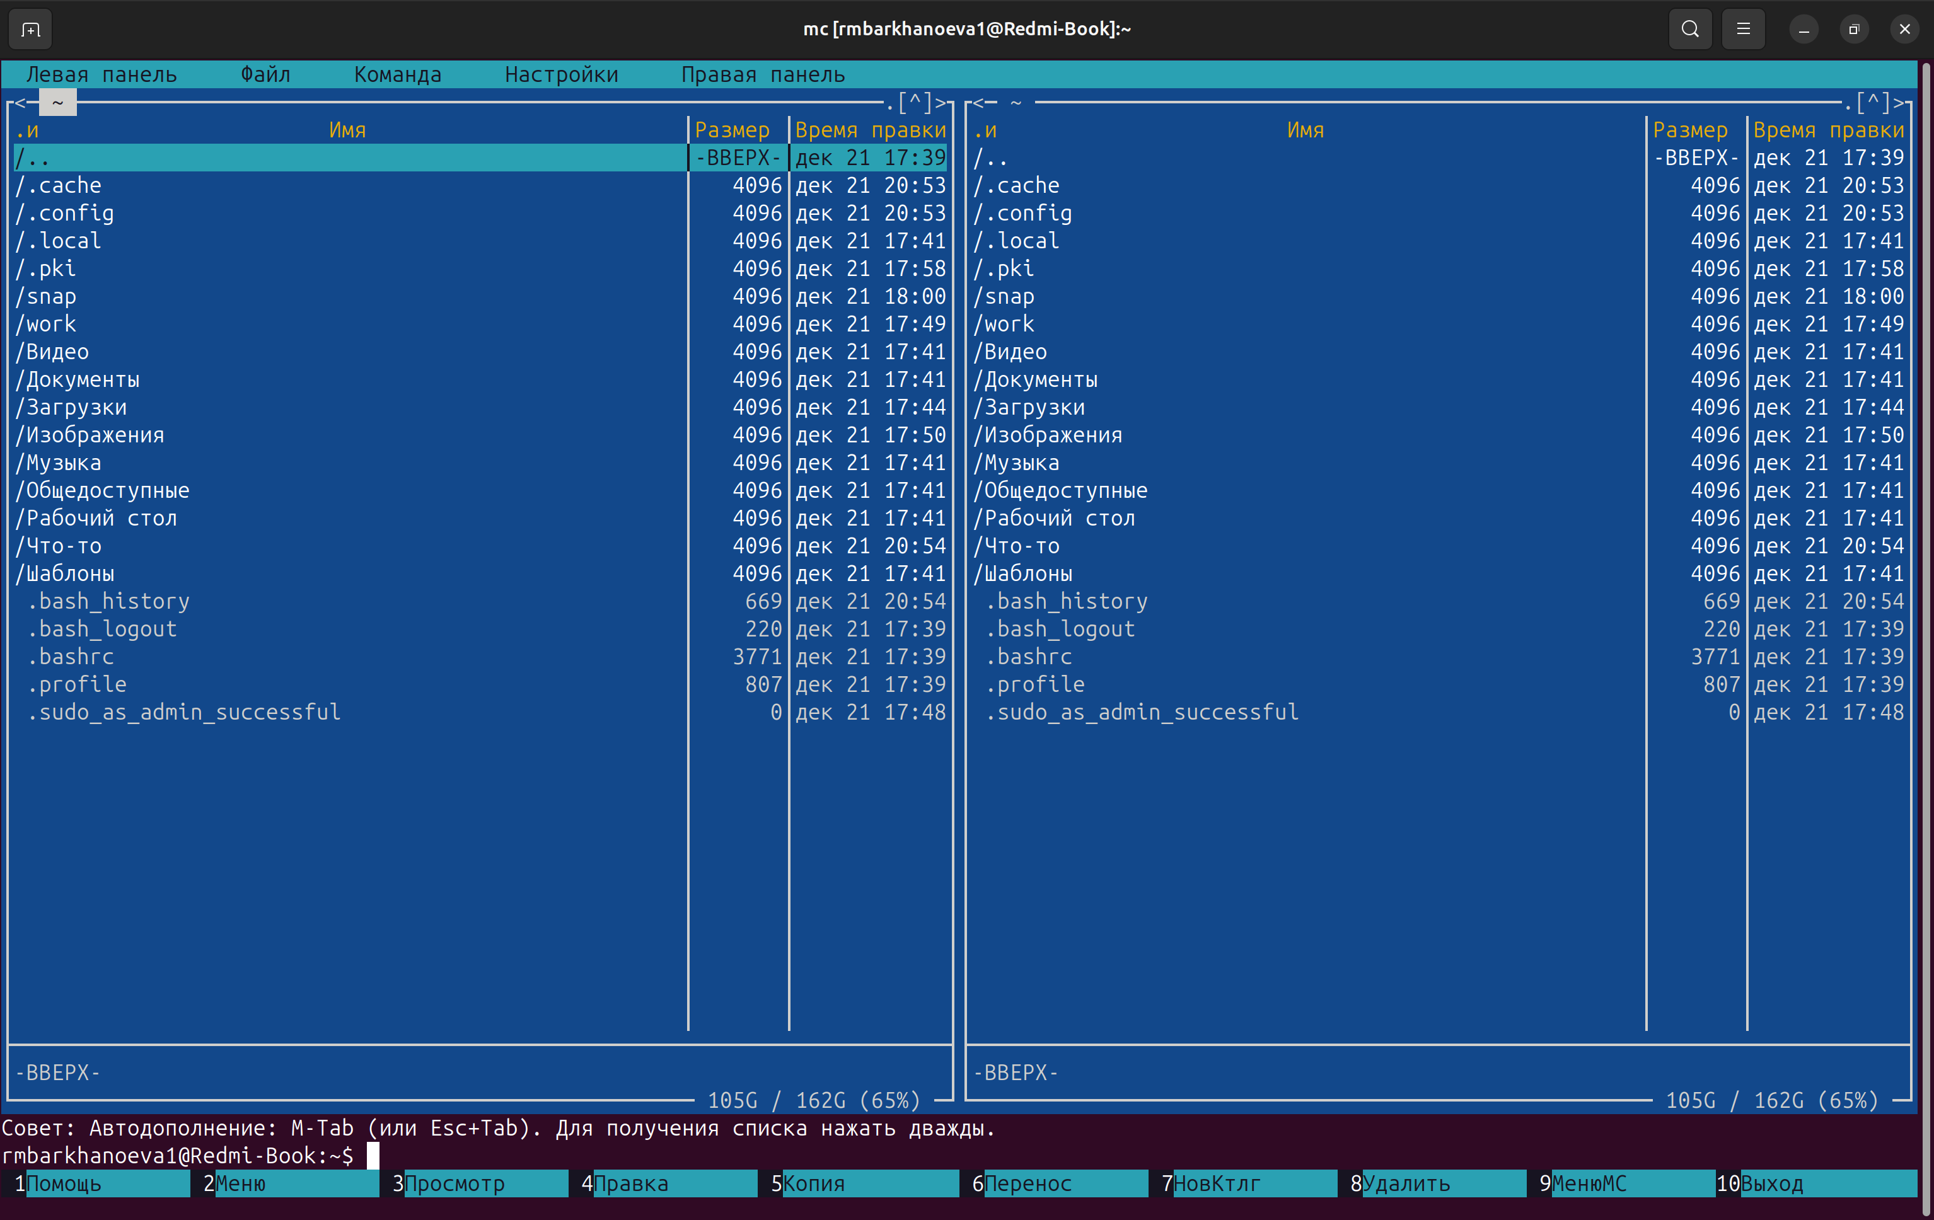
Рисунок 1.

С помощью команды mc открыла оболочку Midnight Commander.
Midnight Commander (или просто mc) — это программа, которая позволяет просматривать структуру каталогов и выполнять основные операции по управлению файловой системой, т.е. mc является файловым менеджером.

Переход в каталог arch-pc (рисунок 2).
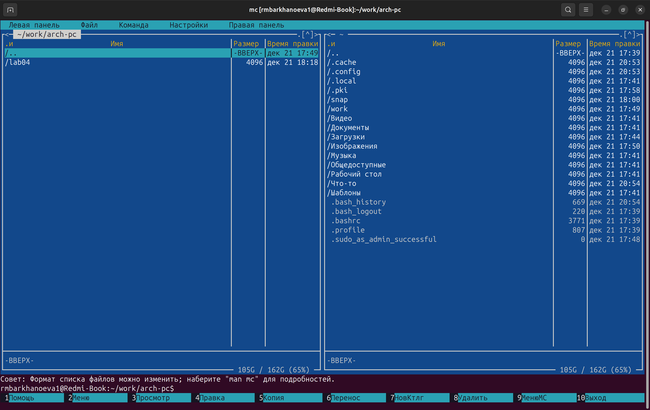
Рисунок 2.
Пользуясь клавишами ↑ , ↓ и Enter перешла в каталог arch-pc.
Создание папки (рисунок 3).
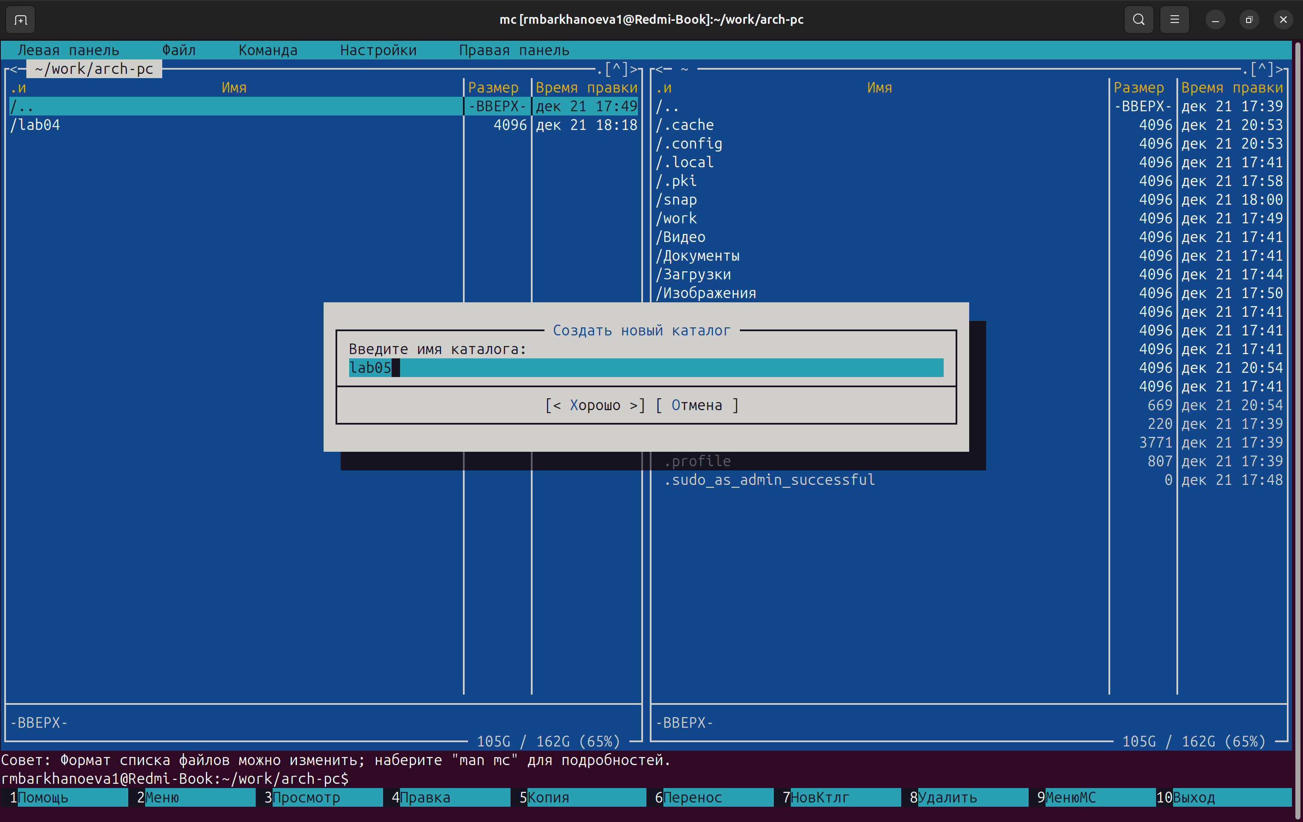
Рисунок 3.
С помощью функциональной клавиши F7 создала каталог lab05.

Создание файла (рисунок 4).
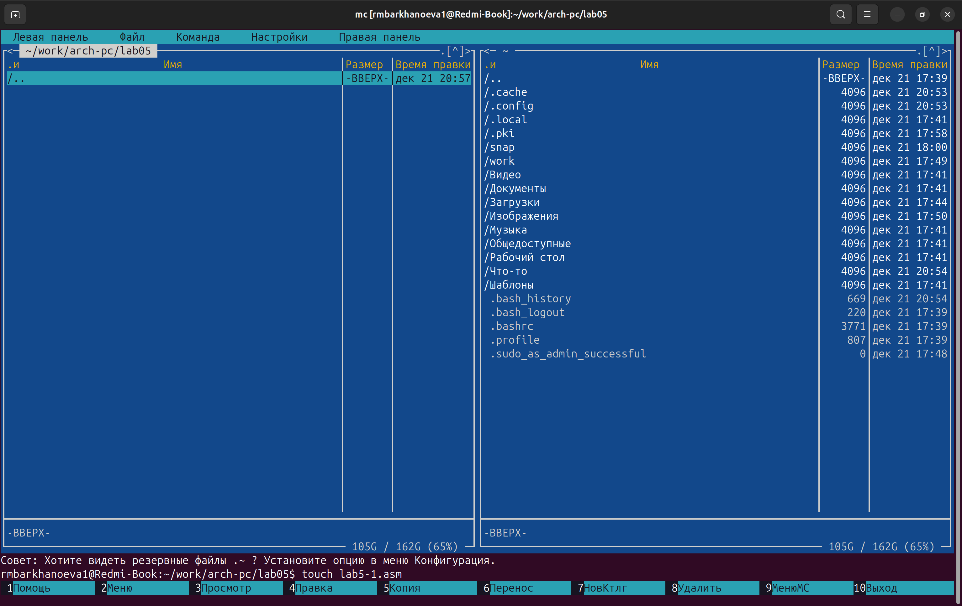
Рисунок 4.
Пользуясь командой touch создала файл lab5-1.asm.

Код программы (рисунок 5).
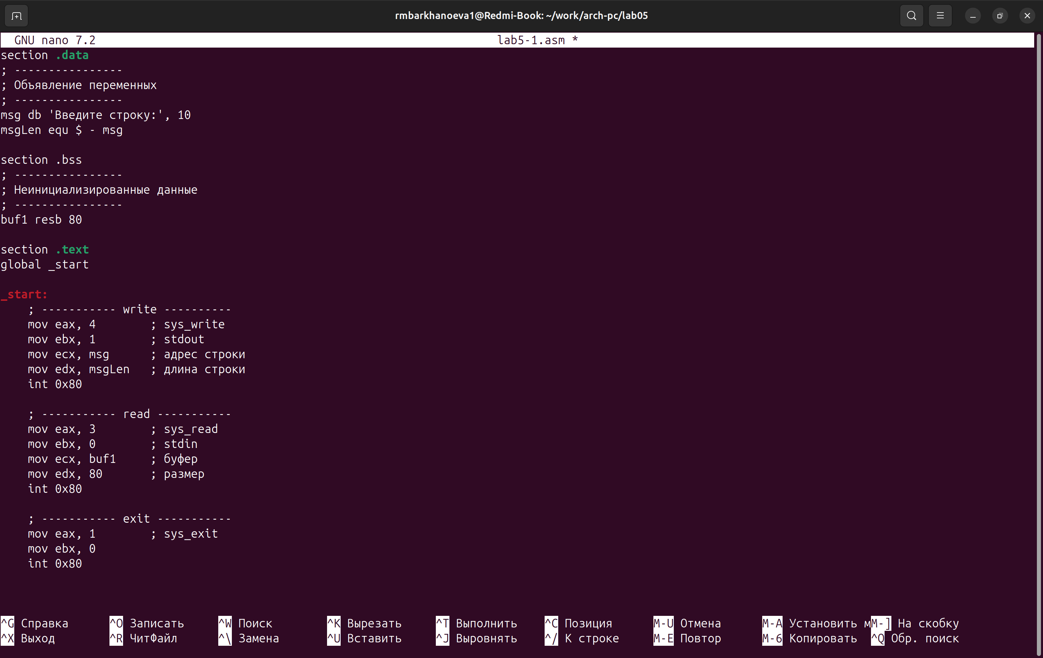
Рисунок 5.
С помощью функциональной клавиши F4 открыла файл lab5-1.asm для редактирования во встроенном редакторе. И ввела текст программы из листинга 5.1

Проверка файла (рисунок 6).
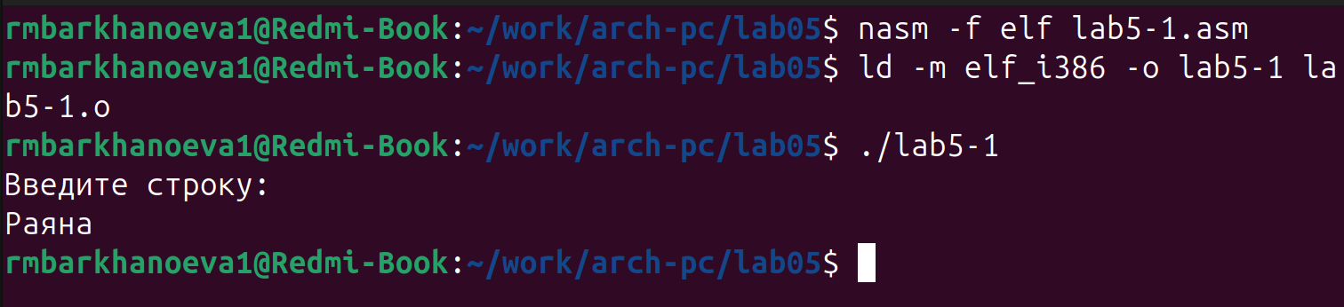
Рисунок 6.
Сделала файл объектным и также выполнила его компоновку. Код запустился.
2.1. Подключение внешнего файла in_out.asm

Скачивание in_out.asm (рисунок 7).
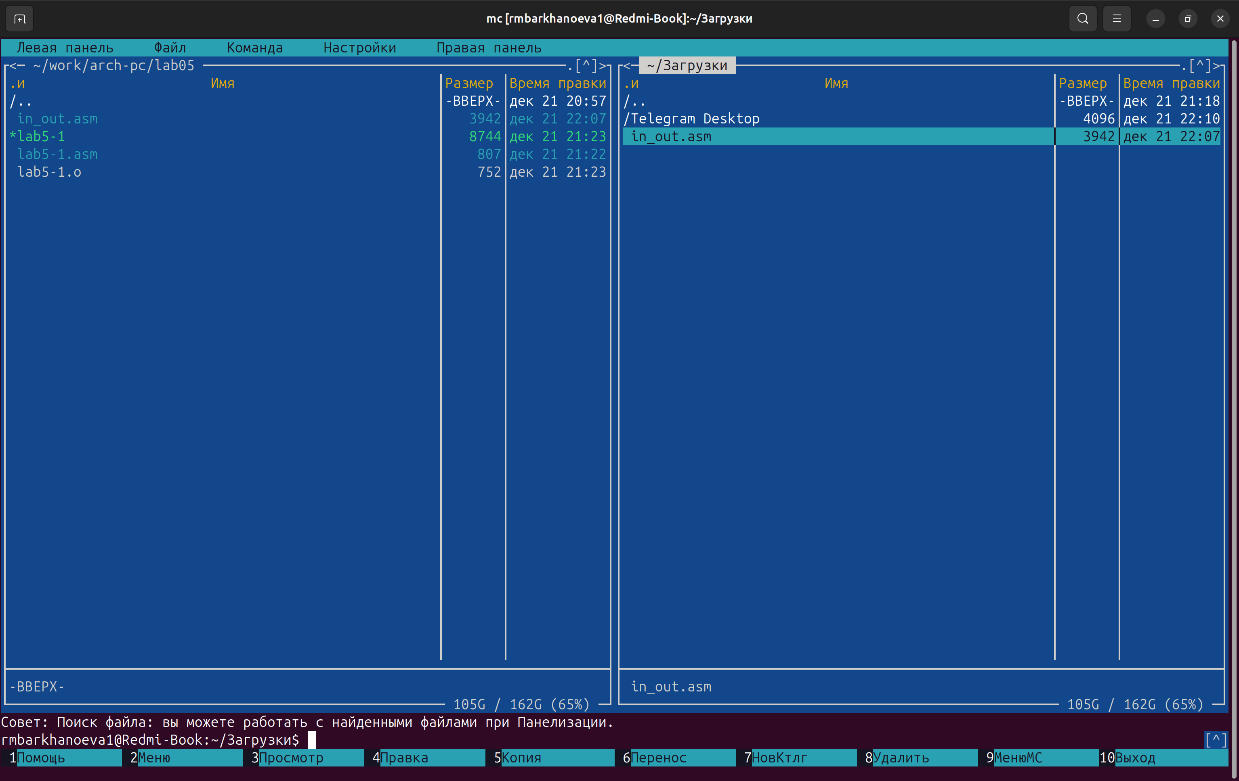
Рисунок 7.
Был скачен файл in_out.asm со страницы курса в ТУИС в раздел Загрузки

Копирование в каталог (рисунок 8).
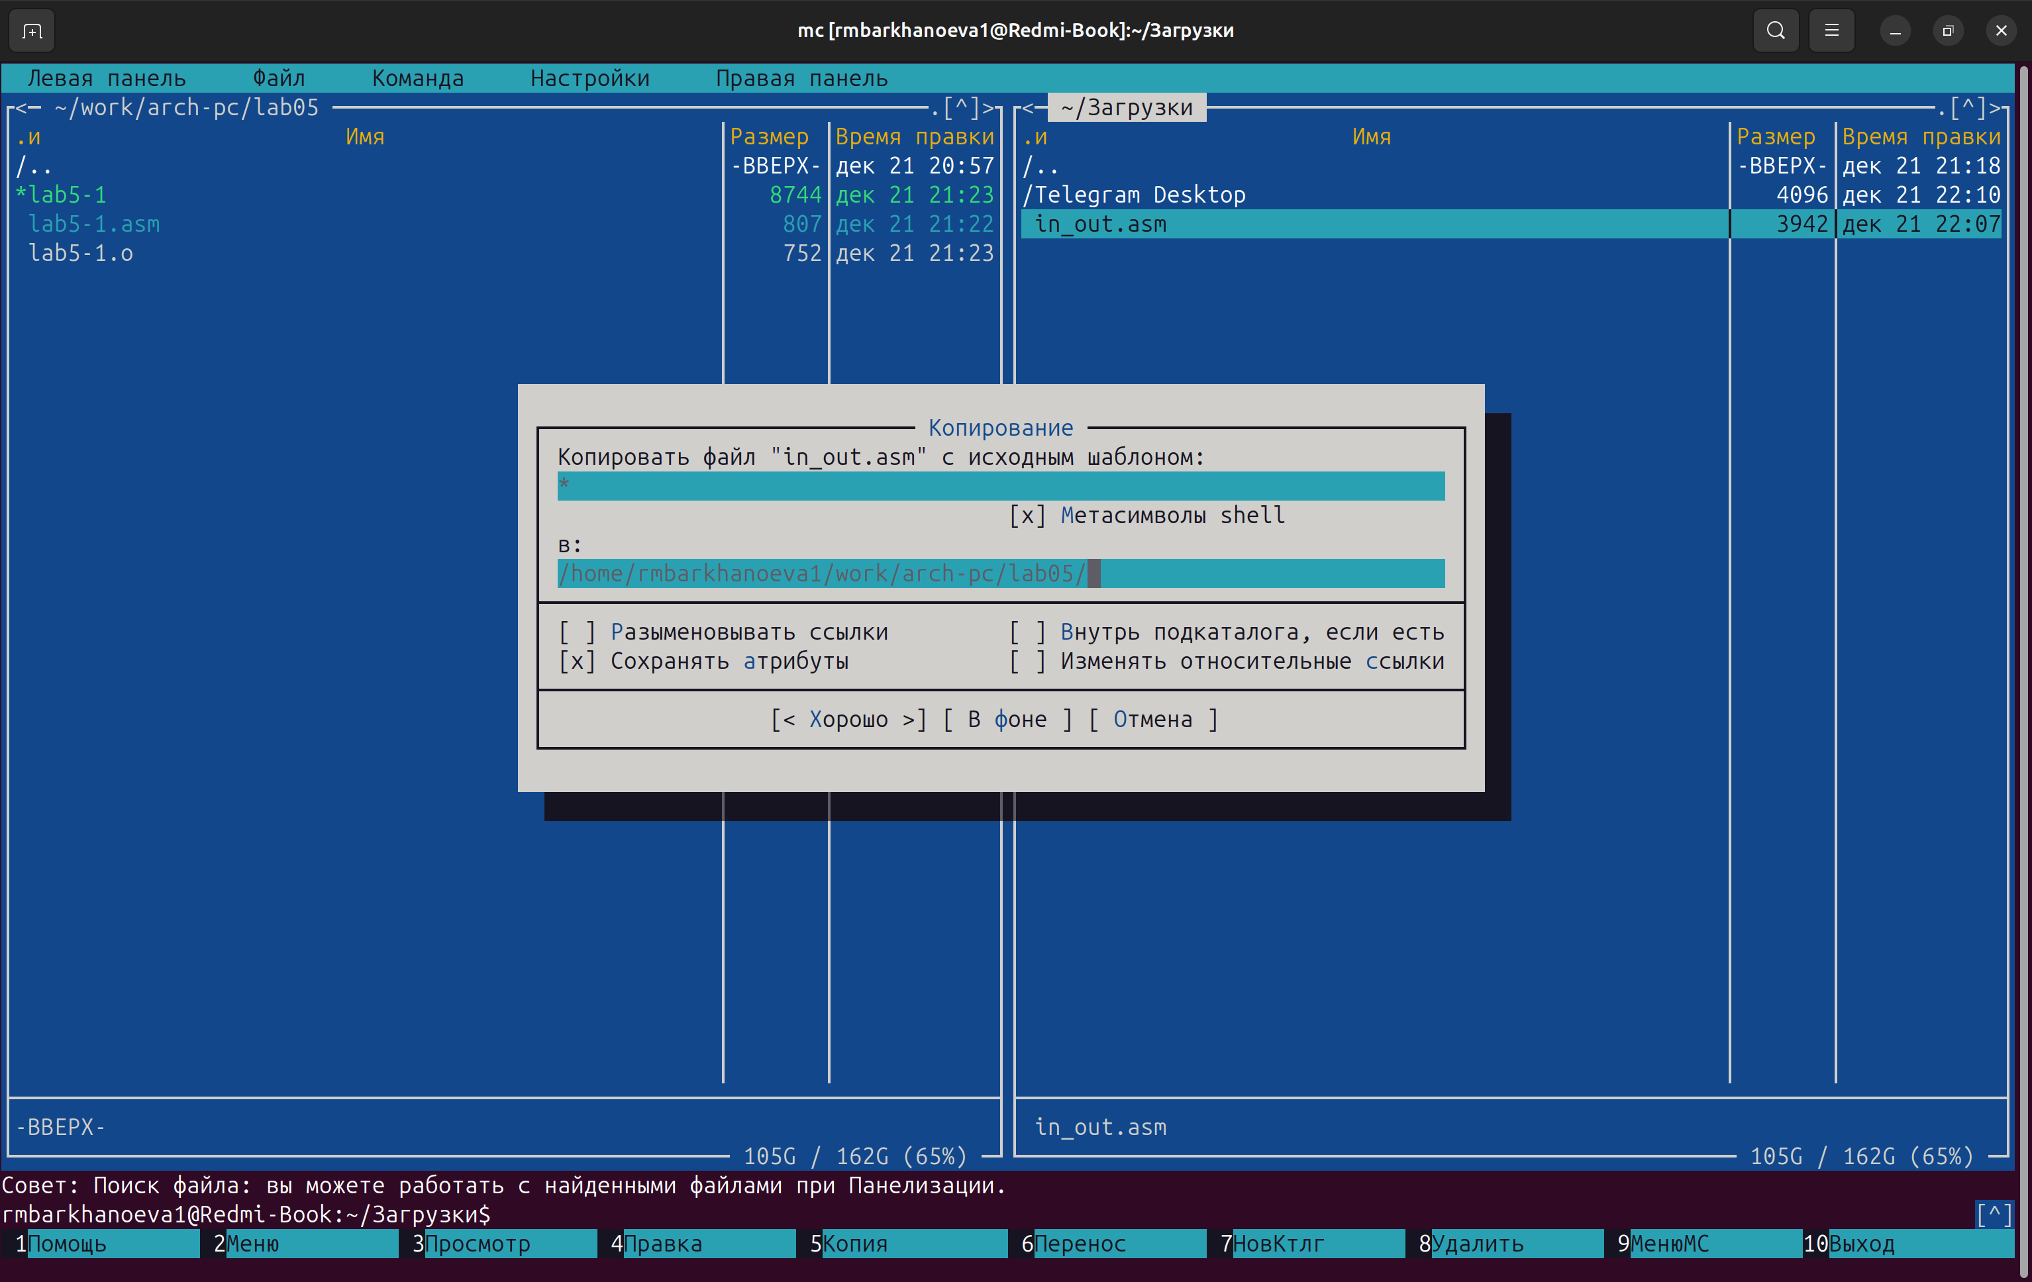
Рисунок 8.
Подключаемый файл in_out.asm должен лежать в том же каталоге, что и файл с программой, в которой он используется. На одной стороне нашей оболочки место, куда скачен файл, а на другой нак каталог lab05. Нажатием клавиши F5 мы копируем файл in_out.asm в каталог lab05.

Создание копии (рисунок 9.)
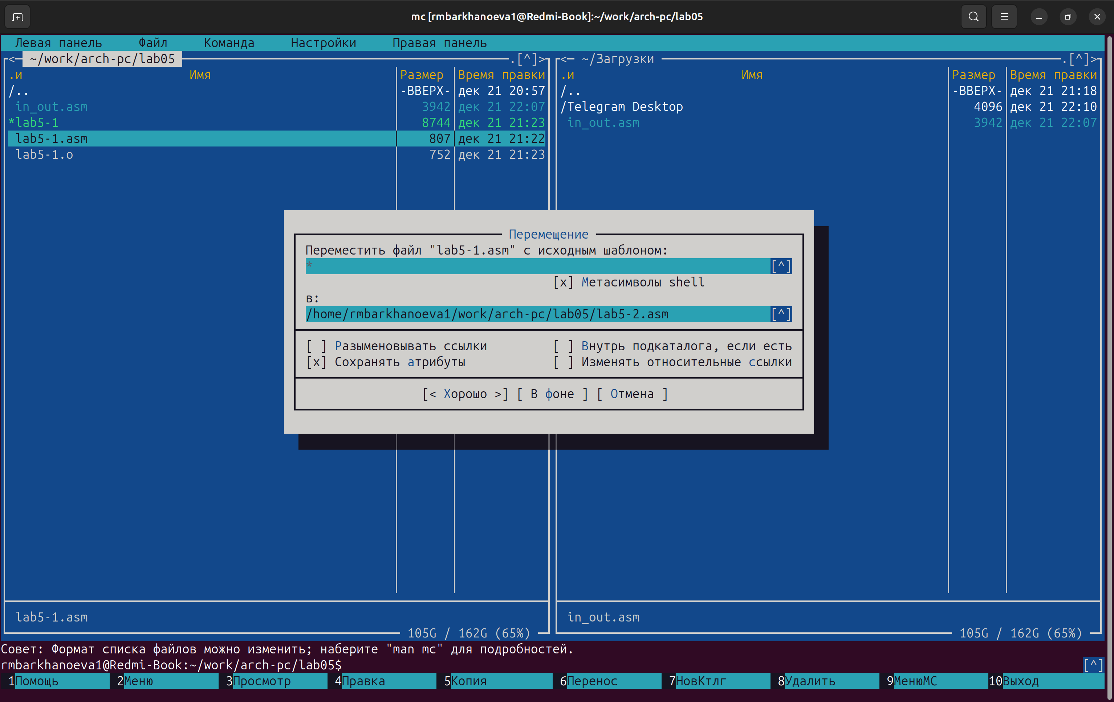
Рисунок 9.
Сделала копию файла lab5-1.asm с именем lab5-2.asm с помощью функциональной клавиши F6.

Исправление текста программы (рисунок 10.)
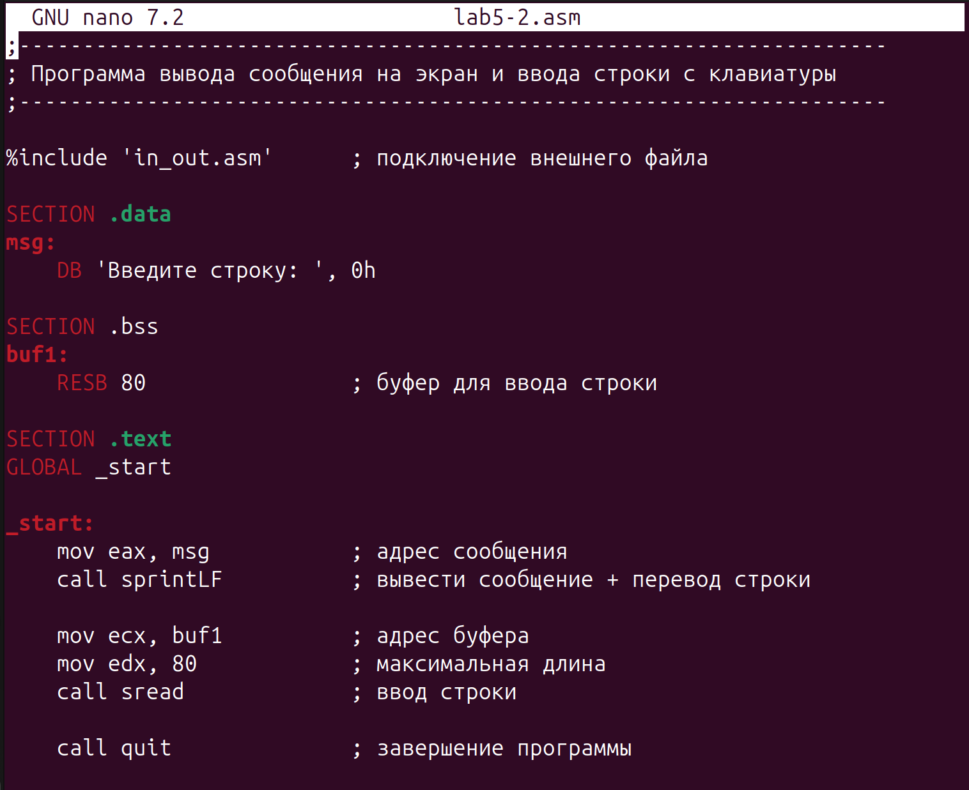
Рисунок 10.
Исправили текст программы в файле lab5-2.asm с использование подпрограмм из внешнего файла in_out.asm sprintLF, sread и quit) в соответствии с листингом 5.2.

Тест программы (рисунок 11).
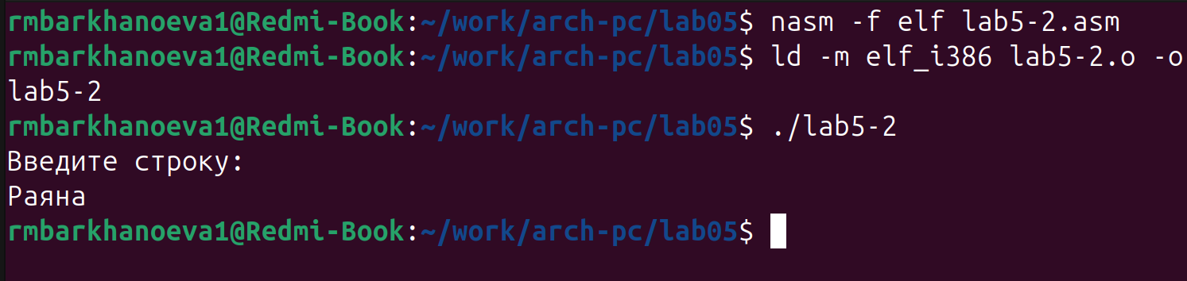
Рисунок 11.
Запуск программы прошел успешно.

Замена sprintLF на sprint (рисунок 12).
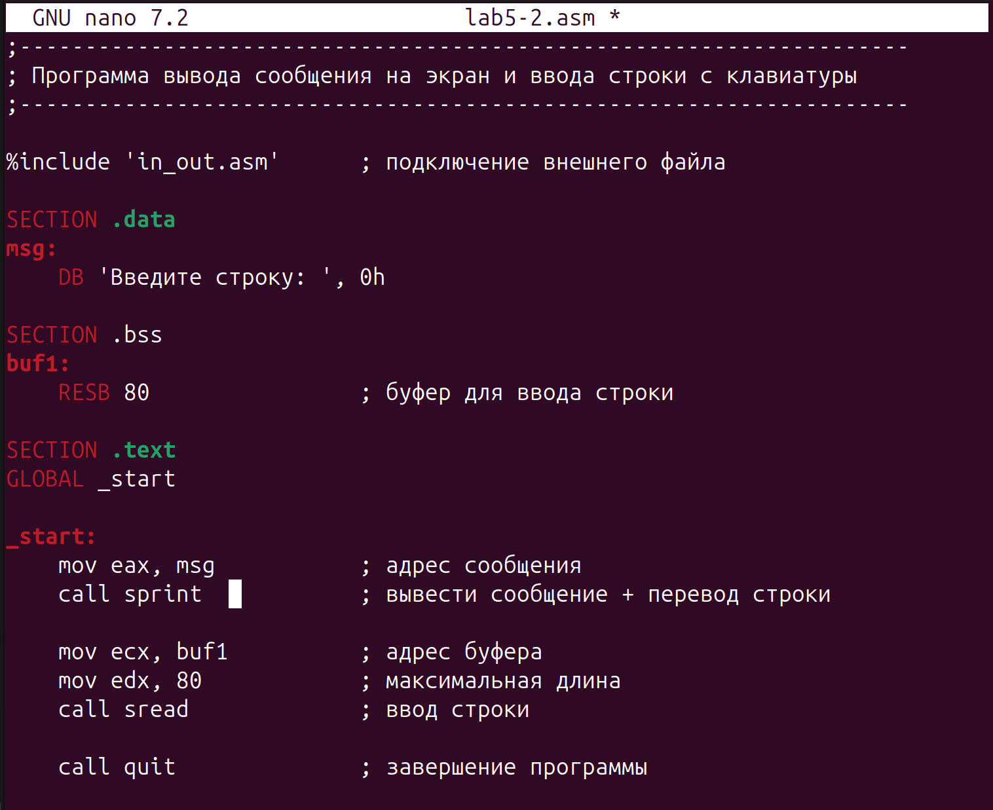
Рисунок 12.
Замена подпрограмму sprintLF на sprint.

Тест программы (рисунок 13).
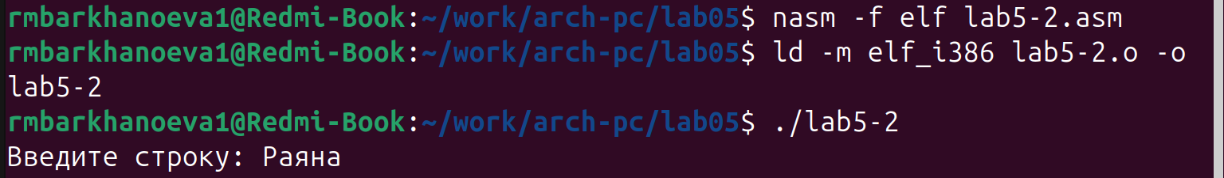
Рисунок 13.
Разница в то, что sprint вывод на стандартный вывод, а sprintLF в конце добавляет перенос строки.

3. Самостоятельная работа.

Внесение изменений (рисунок 14).
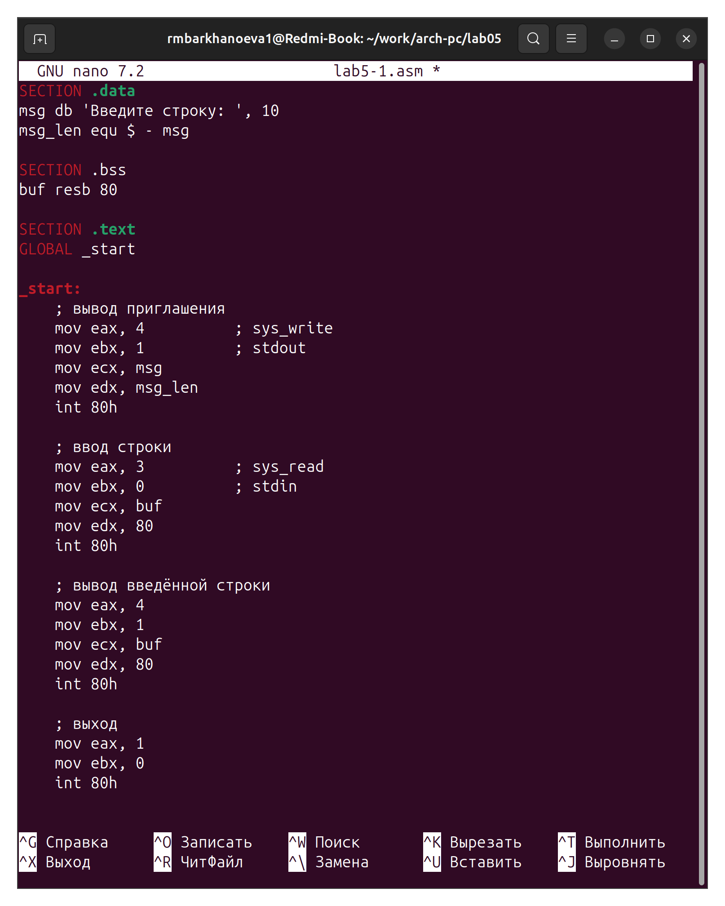
Рисунок 14.
Внесла изменения в программу (без использования внешнего файла in_out.asm)

Тест (рисунок 15).
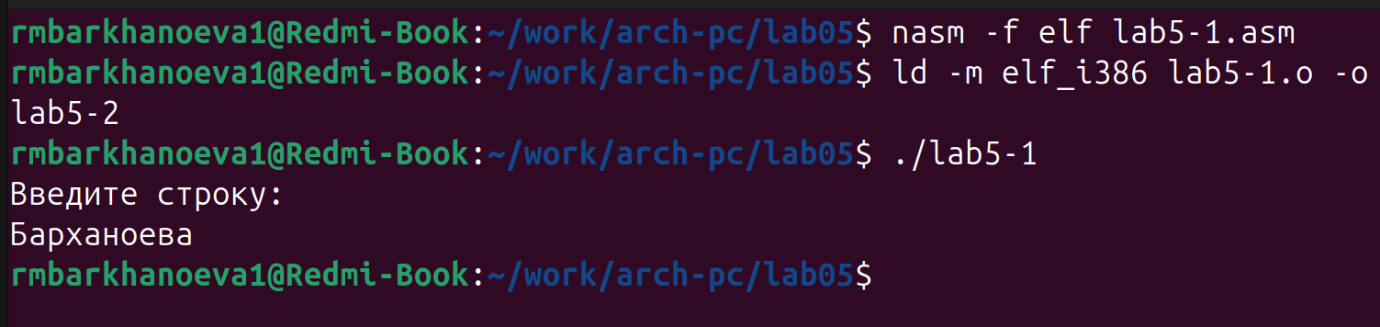
Рисунок 15.
Вывод корректный
Исправление кода (рисунок 16).
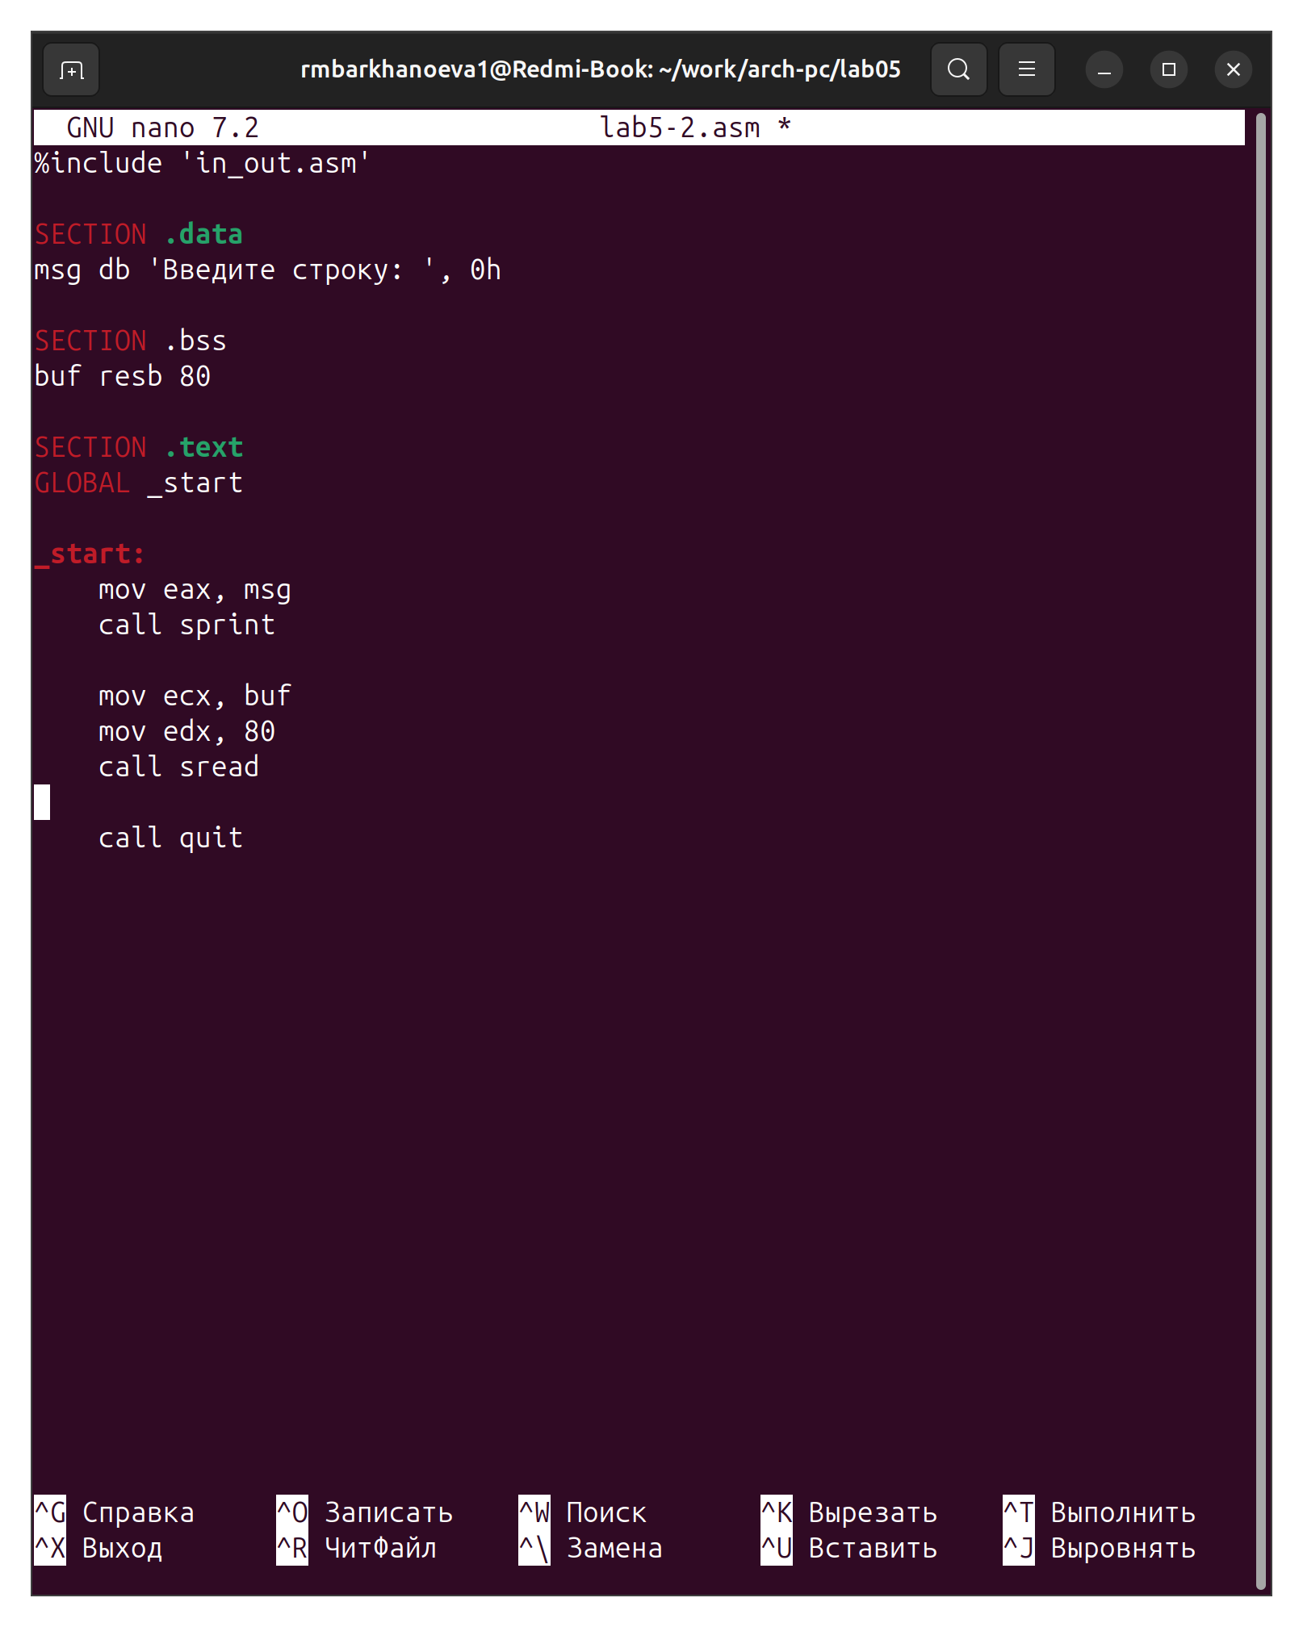
Рисунок 16.
Исправила текст программы с использованием подпрограммы из внешнего файла in_out.asm.
Тест (рисунок 17).
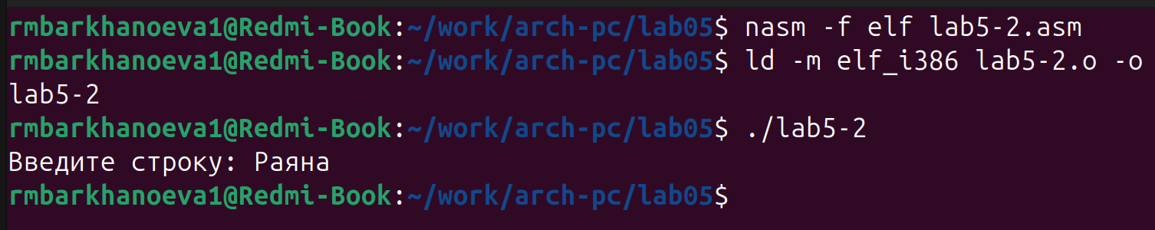
Рисунок 17.
Вывод корректный

Вывод
В ходе лабораторной работы были изучены основы работы с Midnight Commander и базовая структура программы на языке ассемблера NASM, а также получены начальные навыки использования инструкций mov и int и системных вызовов GNU/Linux.

